Список изменений
Номер  версии | Список изменений | Ответственный | Дата
1.0.0 | Создание документа | Джага А. О. | 26.03.2023
1.0.1 | Добавлен функционал карточек | Джага А. О. | 27.03.2023
1.0.2 | Добавлен функционал видео | Джага А. О. | 28.03.2023

1. Введение

1.1 Цель
Эта спецификация требований к ПО описывает функциональные и нефункциональные требования к версии 2.0 веб-приложения Chatty. Этот документ предназначен для команды, которая будет реализовывать и проверять корректность работы веб-приложения. Кроме специально обозначенных случаев, все указанные здесь требования имеют высокий приоритет и приписаны к версии 2.0.

1.2 Соглашения, принятые в документе
В этой спецификации нет никаких типографских условных обозначений.

1.3 Границы проекта
Вторая версия веб-приложения Chatty позволит ученикам и преподавателям использовать словарь и карточки для изучения слов в работе с веб-приложением. Детальное описание второй версии приведено в спецификации требований к ПО, где перечислены функции, полная или частичная реализация которых запланирована в этой версии.

1.4 Ссылки
- Артём Артёмов. Спецификация требований к ПО Chatty 1.0

2. Общее описание

2.1 Общий взгляд на продукт
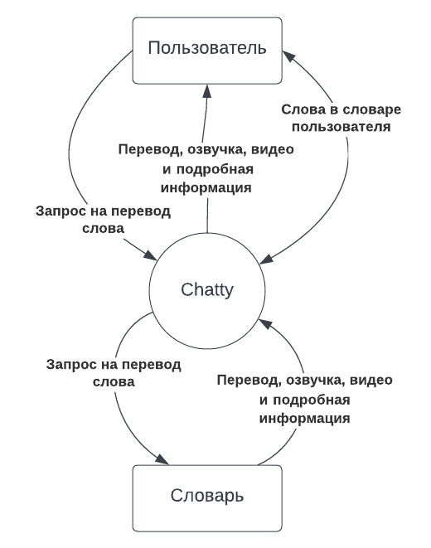
Рисунок 1. Контекстная диаграмма для версии 2.0 веб-приложения Chatty

2.2 Классы пользователей и их характеристики
Класс пользователя | Описание
Ученик | Пользователь Chatty, изучающий английский язык. В среднем, ученик использует ПО два раза в неделю. Всего в Chatty 542 активных ученика, средний возраст ученика - 22 года. Ученик должен посещать назначенные в расписании уроки и выполнять домашнее задание.
Преподаватель | Пользователь Chatty обучающий английскому языку. В Chatty 53 преподавателя, в среднем преподаватель использует ПО 7 часов в день, средний стаж преподавателя - 4 года. Большинство преподавателей работают с Chatty с ПК. Преподаватель должен проводить уроки, составлять домашнее задание и оценивать успеваемость учеников.

2.3 Операционная среда
ОС-1 Веб-приложение Chatty должно работать со следующими браузерами: Google Chrome версии с 56 по текущую, Apple Safari версии с 8.0 по 14.0.
ОС-2 Веб-приложение Chatty установлено на сервере, работающем под управлением последних версий Red Hat Linux и Apache HTTP Server.

2.4 Ограничения проектирования и реализации
Огр-1 Веб-приложение должно использовать последнюю версию СУБД PostgreSQL.
Огр-2 Весь код HTML должен соответствовать стандарту HTML 5.0.

2.5 Предположения и зависимости
Пре-1 Работа со словарем в веб-приложении Chatty доступна все время, когда доступна работа с веб-приложением.
Зав-1 Работа словаря веб-приложения Chatty зависит от доступности библиотек подключаемых словарей.
Зав-2 Функциональность прослушивания озвучки произношения в веб-приложении Chatty зависит от доступности аудиофайлов в подключаемых словарях.
Зав-3 Функциональность просмотра видео в контексте использования в веб-приложении Chatty зависит от доступности видеофайлов в подключаемой библиотеке.

3. Функции системы

3.1 Словарь для записи новых слов

3.1.1 Описание
Авторизованный пользователь Chatty может находить перевод слов в подключаемом словаре, прослушивать их озвучку, просматривать подробную информацию, просматривать видео в контексте использования и добавлять слова в словарь пользователя. Пользователь может просматривать список слов в своем словаре, редактировать его, а также добавлять слова из словаря пользователя на карточки для изучения слов.

3.1.2 Use Case
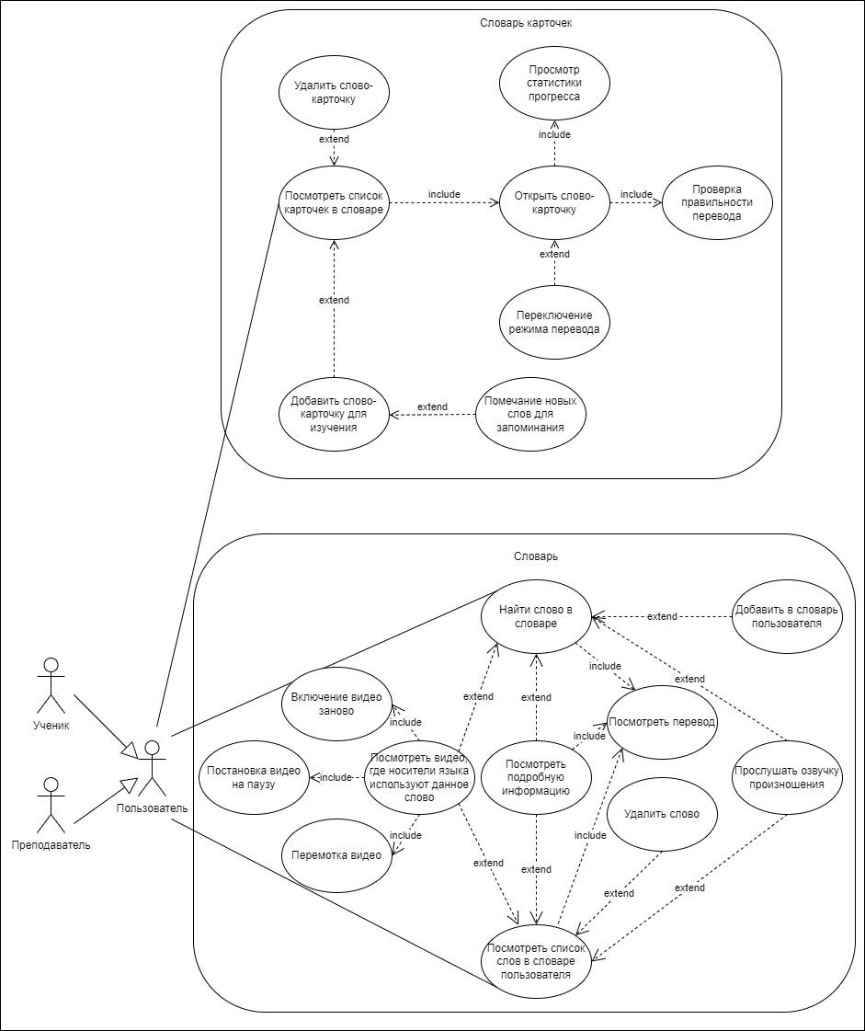
Рисунок 2. Диаграмма Use Case для версии 2.0 веб-приложения Chatty

Уникальный код и название | ВИ-1: Найти слово в словаре
Контекст использования | Быстрый поиск перевода неизвестного слова
Область действия | Веб-приложение Chatty
Основное действующее лицо | Преподаватель, Ученик
Предусловие | Пользователь авторизован в Chatty
Гарантии успеха | — Слово найдено в словаре  — Слово не найдено
Триггер | Любой момент при использовании Chatty, когда пользователь столкнулся с неизвестным словом
Базовый сценарий | Найти слово в словаре
1 | Пользователь открывает словарь
2 | Пользователь вводит текст в строку поиска
3 | Chatty отображает пользователю переводы слова
4 | Пользователь просматривает переводы
Расширения | Слово не найдено
3а | Chatty отображает пользователю сообщение о том, что слово не найдено в словаре
3а1 | Chatty предлагает правильный вариант написания слова
3а2 | Пользователь выбирает правильный вариант написания слова
3а3 | Chatty возвращается на шаг 3 основного сценария
Изменения в технологии и данных | Использовать подключаемый словарь с возможностью исправления опечаток

Уникальный код и название | ВИ-2: Прослушать озвучку произношения
Контекст использования | Прослушивание правильного произношения незнакомого слова
Область действия | Веб-приложение Chatty
Основное действующее лицо | Преподаватель; Ученик
Предусловие | Успешно выполнен базовый сценарий варианта использования “Найти слово в словаре”
Гарантии успеха | — Озвучка произношения прослушана  — Озвучка для слова отсутствует
Триггер | Пользователь хочет узнать произношение найденного слова в словаре
Базовый сценарий | Прослушать озвучку произношения
1 | Пользователь выбирает нужное слово
2 | Пользователь включает воспроизведение озвучки произношения
3 | Пользователь прослушивает озвучку
Расширения | Отсутствует озвучка
2а | Chatty отображает пользователю уведомление об отсутствии озвучки для слова
2а1 | Chatty возвращается на шаг 1 основного сценария
Изменения в технологии и данных | Использовать подключаемый словарь с возможностью прослушивания озвучки произношения

Уникальный код и название | ВИ-3: Добавить в словарь пользователя
Контекст использования | Добавление нового слова в персональный словарь пользователя
Область действия | Веб-приложение Chatty
Основное действующее лицо | Преподаватель; Ученик
Предусловие | Успешно выполнен базовый сценарий варианта использования “Найти слово в словаре”
Гарантии успеха | — Слово добавлено в словарь пользователя  — Слово уже есть в словаре пользователя
Триггер | Пользователь хочет сохранить перевод найденного слова в своем словаре
Базовый сценарий | Добавить в словарь пользователя
1 | Пользователь выбирает нужное слово
2 | Пользователь выбирает действие добавления слова в словарь
3 | Chatty добавляет слово в словарь пользователя
Расширения | Слово есть в словаре пользователя
1а | Chatty информирует о том, что слово ранее уже добавлено в словарь пользователя
1а1 | Chatty возвращается на шаг 1 основного сценария
Бизнес-правила | БП-1 и БП-2 управляют правами на добавление слова в словарь пользователя
Изменения в технологии и данных | Использовать подключаемый словарь

Уникальный код и название | ВИ-4: Посмотреть подробную информацию
Контекст использования | Просмотр подробной информации о неизвестном слове
Область действия | Веб-приложение Chatty
Основное действующее лицо | Преподаватель; Ученик
Предусловие | Успешно выполнен базовый сценарий варианта использования “Найти слово в словаре”
Гарантии успеха | — Подробная информация о слове просмотрена
Триггер | Пользователь хочет узнать больше о найденном слове в словаре
Базовый сценарий | Просмотреть подробную информацию
1 | Пользователь выбирает нужное слово
2 | Пользователь выбирает действие просмотра подробной информации
3 | Chatty отображает подробную информацию о выбранном слове
4 | Пользователь просматривает подробную информацию о найденном слове
Изменения в технологии и данных | Использовать подключаемый словарь; Использовать библиотеку иллюстраций к словам из подключаемого словаря

Уникальный код и название | ВИ-5: Просмотреть список слов в словаре пользователя
Контекст использования | Просмотр списка слов добавленных ранее в словарь пользователя
Область действия | Веб-приложение Chatty
Основное действующее лицо | Преподаватель; Ученик
Предусловие | Успешно выполнен базовый сценарий варианта использования “Добавить в словарь пользователя”
Гарантии успеха | — Список слов в словаре просмотрен
Триггер | Пользователь хочет просмотреть список добавленных слов
Базовый сценарий | Просмотреть список слов в словаре пользователя
1 | Пользователь открыл словарь пользователя
2 | Пользователь просматривает список слов в словаре
Изменения в технологии и данных | Использовать подключаемый словарь

Уникальный код и название | ВИ-6: Удалить слово
Контекст использования | Редактирование списка слов в словаре пользователя
Область действия | Веб-приложение Chatty
Основное действующее лицо | Преподаватель; Ученик
Предусловие | Успешно выполнен базовый сценарий варианта использования “Просмотреть список слов в словаре пользователя”
Гарантии успеха | — Слово удалено из словаря пользователя
Триггер | Пользователь хочет удалить слово из словаря пользователя
Базовый сценарий | Удалить слово
1 | Пользователь выбирает слово в словаре пользователя
2 | Пользователь выбирает действие удаления слова из словаря
3 | Chatty удаляет слово из словаря пользователя

Название | ВИ-7: Удалить слово-карточку
Контекст использования | Редактирование списка слов-карточек
Область действия | Веб-приложение Chatty
Уровни | Пользовательские требования
Основное действующее лицо | Преподаватель; Ученик
Предусловие | Успешно выполнен базовый сценарий варианта использования “Посмотреть список слов в словаре пользователя”
Минимальные гарантии успеха | Регистрация ошибки и возврат пользователя к списку слов-карточек
Гарантии успеха | Слово-карточка удалено из словаря ученика
Триггер | Момент при использовании Chatty, когда пользователь выучил содержание слова-карточки
Базовый сценарий | Удалить слово-карточку
1 | Пользователь открывает список слов-карточек
2 | Пользователь находит название карточки в списке
3 | Пользователь выбирает действие удаления слова-карточки из списка
4 | Система удаляет слово-карточку из списка

Название | ВИ-8: Открыть слово-карточку
Контекст использования | Открытие и изучение содержания слова-карточки
Область действия | Веб-приложение Chatty
Уровни | Пользовательские требования
Основное действующее лицо | Преподаватель; Ученик
Предусловие | Успешно выполнен базовый сценарий варианта использования “Посмотреть список слов в словаре пользователя”
Минимальные гарантии успеха | Регистрация ошибки и возврат пользователя к списку слов-карточек
Гарантии успеха | Успешное отображение содержания слова-карточки
Триггер | Момент при использовании Chatty, когда пользователь желает повторить забытое слово
Базовый сценарий | Открыть слово-карточку
1 | Пользователь открывает список слов-карточек
2 | Пользователь находит название карточки в списке
3 | Пользователь выбирает действие просмотра карточки
4 | Система отображает пользователю нужную карточку

Название | ВИ-9: Добавить слово-карточку для изучения
Контекст использования | Добавление нового слова-карточки для дальнейшего изучения
Область действия | Веб-приложение Chatty
Уровни | Пользовательские требования
Основное действующее лицо | Преподаватель; Ученик
Предусловие | Успешно выполнен базовый сценарий варианта использования “Посмотреть список слов в словаре пользователя”
Минимальные гарантии успеха | Регистрация ошибки и возврат пользователя к списку слов-карточек
Гарантии успеха | В словарь ученика добавлено новое слово-карточка
Триггер | Момент, когда пользователь желает добавить новое слово-карточку для его дальнейшего повторения
Базовый сценарий | Добавить слово-карточку для изучения
1 | Пользователь открывает список слов-карточек
2 | Пользователь выбирает действие добавления нового слова-карточки
3 | Система отображает пользователю поле для заполнения содержания карточки
4 | Пользователь вводит нужный текст карточки
5 | Пользователь выбирает действие сохранения содержания новой карточки
6 | Система отображает пользователю сообщение о том, что новая карточка сохранена в словаре карточек
Расширения | Слово написано неверно
4а | Система отображает пользователю сообщение о том, что введенное слово написано неверно
4а1 | Система предлагает правильный вариант написания слова
4а2 | Пользователь выбирает правильный вариант написания слова
4а3 | Система возвращается на шаг 3 основного сценария
Изменения в технологии и данных | Использовать подключаемый словарь с возможностью исправления опечаток

Уникальный код и название | ВИ-10: Посмотреть список карточек в словаре пользователя
Контекст использования | Просмотр списка карточек добавленных ранее в словарь карточек пользователя
Область действия | Веб-приложение Chatty
Основное действующее лицо | Преподаватель; Ученик
Предусловие | Пользователь авторизован в Chatty
Гарантии успеха | — Список карточек в словаре карточек просмотрен
Триггер | Пользователь хочет просмотреть список добавленных карточек
Базовый сценарий | Просмотреть список карточек в словаре карточек пользователя
1 | Пользователь открыл свой словарь карточек
2 | Пользователь просматривает список карточек в словаре карточек

Название | ВИ-11: Просмотр статистики прогресса
Контекст использования | Просмотр статистики прогресса процесса изучения языка с помощью слов-карточек
Область действия | Веб-приложение Chatty
Уровни | Пользовательские требования
Основное действующее лицо | Преподаватель; Ученик
Предусловие | Успешно выполнен базовый сценарий варианта использования “Открыть слово-карточку”
Минимальные гарантии успеха | Регистрация ошибки и возврат пользователя к списку слов-карточек
Гарантии успеха | Успешное отображение статистики прогресса изучения слов-карточек
Триггер | Момент при использовании Chatty, когда пользователь желает проверить свой прогресс обучения
Базовый сценарий | Просмотр статистики прогресса
1 | Пользователь открывает список слов-карточек
2 | Пользователь находит название карточки в списке
3 | Пользователь выбирает действие просмотра карточки
4 | Система отображает пользователю нужную карточку
5 | Пользователь выбирает действие просмотра просмотра прогресса изучения карточек
6 | Система отображает пользователю статистику прогресса изучения карточек

Название | ВИ-12: Помечание новых слов для запоминания
Контекст использования | Помечание нового слова-карточки из только пройденного урока для дальнейшего изучения
Область действия | Веб-приложение Chatty
Уровни | Пользовательские требования
Основное действующее лицо | Преподаватель; Ученик
Предусловие | Успешно выполнен базовый сценарий варианта использования “Добавить слово-карточку для изучения”
Минимальные гарантии успеха | Регистрация ошибки и возврат пользователя к списку слов-карточек
Гарантии успеха | В словаре ученика слово-карточка имеет пометку нового слова
Триггер | Момент, когда пользователь желает пометить новое добавленное слово-карточку для его дальнейшего повторения
Базовый сценарий | Помечание нового слова-карточки для запоминания
1 | Пользователь открывает список слов-карточек
2 | Пользователь выбирает действие добавления нового слова-карточки
3 | Система отображает пользователю поле для заполнения содержания карточки
4 | Пользователь вводит нужный текст карточки
5 | Пользователь выбирает действие сохранения содержания новой карточки
6 | Система отображает пользователю сообщение о том, что новая карточка сохранена в словаре карточек
7 | Пользователь выбирает действие отмечания новой карточки

Название | ВИ-13: Переключение режима перевода
Контекст использования | Переключение режима перевода при открытии слова-карточки
Область действия | Веб-приложение Chatty
Уровни | Пользовательские требования
Основное действующее лицо | Преподаватель; Ученик
Предусловие | Успешно выполнен базовый сценарий варианта использования “Открыть слово-карточку”
Минимальные гарантии успеха | Регистрация ошибки и возврат пользователя к списку слов-карточек
Гарантии успеха | Успешная смена режима перевода слова-карточки
Триггер | Момент при использовании Chatty, когда пользователь желает изменить режим перевода слова-карточки
Базовый сценарий | Переключение режима перевода
1 | Пользователь открывает список слов-карточек
2 | Пользователь находит название карточки в списке
3 | Пользователь выбирает действие просмотра карточки
4 | Система отображает пользователю нужную карточку
5 | Пользователь выбирает действие смены режима перевода слова-карточки
6 | Система отображает пользователю текущую карточку с другим режимом перевода

Уникальный код и название | ВИ-14: Посмотреть видео, где носители языка используют данное слово
Контекст использования | Просмотр примера использования носителем языка неизвестного слова
Область действия | Веб-приложение Chatty
Основное действующее лицо | Преподаватель; Ученик
Предусловие | Успешно выполнен базовый сценарий варианта использования “Найти слово в словаре”
Гарантии успеха | — Видео об использовании слова просмотрено
Триггер | Пользователь хочет узнать больше о прикладном применении слова в реальных ситуациях
Базовый сценарий | Посмотреть видео о слове
1 | Пользователь выбирает нужное слово
2 | Пользователь выбирает действие просмотра подробной информации
3 | Chatty отображает подробную информацию о выбранном слове
4 | Пользователь выбирает действие просмотра видео с использованием выбранного слова
5 | Chatty отображает медиаплеер с видео о выбранном слове
Изменения в технологии и данных | Использовать подключаемый словарь; Использовать библиотеку иллюстраций к словам из подключаемого словаря; Использовать сторонний плеер видеохостинга

Уникальный код и название | ВИ-15: Постановка видео на паузу
Контекст использования | Приостановка просматриваемого видео использования носителем языка неизвестного слова
Область действия | Веб-приложение Chatty
Основное действующее лицо | Преподаватель; Ученик
Предусловие | Успешно выполнен базовый сценарий варианта использования “Посмотреть видео, где носители языка используют данное слово”
Гарантии успеха | — Видео об использовании слова поставлено в режим паузы
Триггер | Пользователь хочет приостановить просмотр видео
Базовый сценарий | Постановка видео на паузу
1 | Пользователь выбирает нужное слово
2 | Пользователь выбирает действие просмотра подробной информации
3 | Chatty отображает подробную информацию о выбранном слове
4 | Пользователь выбирает действие просмотра видео с использованием выбранного слова
5 | Chatty отображает медиаплеер с видео о выбранном слове
6 | Пользователь выбирает действие остановки просмотра видео

Уникальный код и название | ВИ-16: Перемотка видео
Контекст использования | Перемещение в нужную точку видеодорожки просматриваемого видео использования носителем языка неизвестного слова
Область действия | Веб-приложение Chatty
Основное действующее лицо | Преподаватель; Ученик
Предусловие | Успешно выполнен базовый сценарий варианта использования “Посмотреть видео, где носители языка используют данное слово”
Гарантии успеха | — Медиаплеер переключает видео об использовании слова в требуемую точку видеодорожки
Триггер | Пользователь хочет переместиться в нужную точку видеодорожки видео
Базовый сценарий | Перемотка видео
1 | Пользователь выбирает нужное слово
2 | Пользователь выбирает действие просмотра подробной информации
3 | Chatty отображает подробную информацию о выбранном слове
4 | Пользователь выбирает действие просмотра видео с использованием выбранного слова
5 | Chatty отображает медиаплеер с видео о выбранном слове
6 | Пользователь выбирает действие перемотки видео

Уникальный код и название | ВИ-17: Включение видео заново
Контекст использования | Включение заново просматриваемого видео использования носителем языка неизвестного слова
Область действия | Веб-приложение Chatty
Основное действующее лицо | Преподаватель; Ученик
Предусловие | Успешно выполнен базовый сценарий варианта использования “Посмотреть видео, где носители языка используют данное слово”
Гарантии успеха | — Видео об использовании слова запущено заново
Триггер | Пользователь хочет приостановить запустить видео заново
Базовый сценарий | Запуск видео заново
1 | Пользователь выбирает нужное слово
2 | Пользователь выбирает действие просмотра подробной информации
3 | Chatty отображает подробную информацию о выбранном слове
4 | Пользователь выбирает действие просмотра видео с использованием выбранного слова
5 | Chatty отображает медиаплеер с видео о выбранном слове
6 | Пользователь выбирает действие запуска видео заново

Название | ВИ-18: Проверка правильности перевода
Контекст использования | При открытии содержания слова-карточки отображается правильность её перевода
Область действия | Веб-приложение Chatty
Уровни | Пользовательские требования
Основное действующее лицо | Преподаватель; Ученик
Предусловие | Успешно выполнен базовый сценарий варианта использования “Открыть слово-карточку”
Минимальные гарантии успеха | Регистрация ошибки и возврат пользователя к списку слов-карточек
Гарантии успеха | Успешное отображение правильного перевода слова-карточки
Триггер | Момент при использовании Chatty, когда пользователь желает проверить правильность запоминания определенного слова-карточки
Базовый сценарий | Проверка правильности перевода
1 | Пользователь открывает список слов-карточек
2 | Пользователь находит название карточки в списке
3 | Пользователь выбирает действие просмотра карточки
4 | Система отображает пользователю нужную карточку
5 | Пользователь выбирает действие просмотра правильного перевода карточки
6 | Система отображает верный перевод требуемой карточки

Название | ВИ-19: Переключение режима перевода
Контекст использования | Возможность переключения режима перевода при открытии содержания слова-карточки
Область действия | Веб-приложение Chatty
Уровни | Пользовательские требования
Основное действующее лицо | Преподаватель; Ученик
Предусловие | Успешно выполнен базовый сценарий варианта использования “Открыть слово-карточку”
Минимальные гарантии успеха | Регистрация ошибки и возврат пользователя к списку слов-карточек
Гарантии успеха | Успешное переключение режима перевода слова-карточки
Триггер | Момент при использовании Chatty, когда пользователь желает изменить режим перевода слова-карточки
Базовый сценарий | Переключение режима перевода
1 | Пользователь открывает список слов-карточек
2 | Пользователь выбирает действие переключение режима перевода карточек
3 | Система меняет местами переводимые слова и соответствующий им перевод и отображает это пользователю

Уникальный код и название | ВИ-20: Посмотреть перевод
Контекст использования | Просмотр перевода выбранного слова
Область действия | Веб-приложение Chatty
Основное действующее лицо | Преподаватель, Ученик
Предусловие | Успешно выполнен базовый сценарий варианта использования “Найти слово в словаре”
Гарантии успеха | Успешное отображение перевода требуемого слова
Триггер | Момент при использовании Chatty, когда пользователь желает посмотреть перевод требуемого слова
Базовый сценарий | Посмотреть перевод слова
1 | Пользователь открывает список слов в словаре
2 | Пользователь вводит текст в строку поиска
3 | Система отображает список слов подходящих текстовому описанию пользователя
4 | Пользователь выбирает действие просмотр перевода требуемого слова
5 | Система отображает перевод выбранного слова
Расширения | Слово не найдено
3а | Chatty отображает пользователю сообщение о том, что слово не найдено в словаре
3а1 | Chatty предлагает правильный вариант написания слова
3а2 | Пользователь выбирает правильный вариант написания слова
3а3 | Chatty возвращается на шаг 3 основного сценария
Изменения в технологии и данных | Использовать подключаемый словарь с возможностью исправления опечаток

3.1.3 Функциональные требования
Словарь.Поиск: | Поиск слов в словаре
.Найти: | Chatty должно предоставлять возможность поиска по словарям.
.Ошибка: | Chatty должно отображать сообщение о том, что слово не найдено в словаре и предлагать правильный вариант написания слова.
.Просмотреть: | Chatty должно отображать перевод слова
.Прослушать: | Chatty должно предоставлять возможность прослушать озвучку произношения слова.
.НетОзвучки: | Chatty должно отображать уведомление о том, что для слова недоступна озвучка.
.Подробно: | Chatty должно предоставлять возможность просматривать иллюстрацию для слова.  Chatty должно предоставлять возможность просматривать варианты перевода слова в разных частях речи.
.Добавить: | Chatty должно предоставлять возможность добавления слова в словарь пользователя.
.УжеДобавлено: | Chatty должно информировать о том, что слово было ранее добавлено в словарь пользователя.
Словарь.СловарьПользователя: | Работать со словарём пользователя
.Просмотреть: | Chatty должно отображать список слов с переводами.
.Удалить: | Chatty должно предоставлять возможность удалить слово из словаря пользователя.
.Учить: | Chatty должно предоставлять возможность выбирать слова для изучения с помощью карточек.
Словарь.СловарьКарточекПользвателя: | Работа со словарем карточек пользователя
.Просмотреть: | Chatty должно отображать список карточек и статистику прогресса по их изучению.
.Удалить: | Chatty должно предоставлять возможность удалить слово-карточку из словаря карточек пользователя.
.Переключение | Chatty должно предоставлять возможность переключать режим перевода при просмотре списка карточек.
.Проверка | Chatty должно предоставлять пользователю возможность проверки правильности перевода слова-карточки.
СловарьКарточек.Поиск: | Поиск слов в словаре
.Ошибка: | Chatty должно отображать сообщение о том, что в процессе добавления слово написано неверно и предлагать правильный вариант написания слова.
.Просмотреть: | Chatty должно отображать перевод карточки.
.Добавить: | Chatty должно предоставлять возможность добавления карточки в словарь карточек пользователя.
.УжеДобавлено: | Chatty должно информировать о том, что карточка с указанным словом была ранее добавлена в словарь карточек пользователя.
Словарь.ВидеоСлова: | Воспроизведение видео о выбранном слове
.НетВидео: | Chatty должно отображать уведомление о том, что для слова недоступно воспроизведение видео.
.Просмотреть: | Chatty должно отображать видео с использованием слова носителями языка.
.Переключение | Chatty должно предоставлять возможность переключать видео в режим паузы, перемотки и воспроизведения заново.

4. Требования к данным

4.1 Логическая модель данных
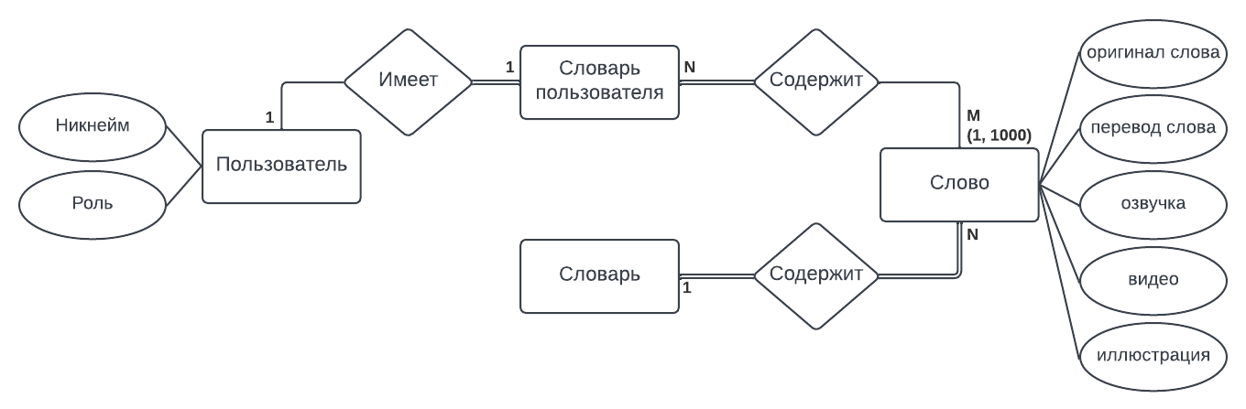Рисунок 3. Диаграмма логической модели данных для версии 2.0 веб-приложения Chatty

4.2 Словарь данных
Элемент данных | Описание | Состав или тип данных | Длина | Значения
Оригинал слова | Слово на английском языке | буквенное значение | 30
Перевод слова | Перевод слова на русский язык | буквенное значение | 30
Озвучка | Аудиодорожка с произношением слова на языке оригинала | файл |  | .mp3
Видео | Видеофайл с контекстным употреблением слова на английском языке | файл |  | .mp4
Иллюстрация слова | Изображение со значением слова | файл |  | .img
Пользователь | Пользователь веб-приложения Chatty | + Никнейм
Никнейм | Имя пользователя в Chatty | буквенно-цифровое значение | 25 | разрешены дефисы и нижнее подчеркивание
Роль | Тип и права пользователя в Chatty | перечисление |  | ученик, учитель

4.3 Отчёты
В версии Chatty 2.0 отчеты не предусмотрены.

4.4 Получение, целостность, хранение и утилизация данных
ПД-1 Chatty должно хранить словарь пользователя на протяжении всего времени существования пользователя в системе.

5. Требования к внешним интерфейсам

5.1 Пользовательские интерфейсы
ПИ-1 Переход на страницу просмотра словаря должен быть возможен с каждого экрана веб-приложения Chatty.

5.2 Программные интерфейсы
ПрИ-1 Подключаемый словарь.
ПрИ-1.1 Chatty должно опрашивать подключаемый словарь для определения и получения перевода пользователем введенного слова.
ПрИ-1.2 Chatty должно опрашивать подключаемый словарь для получения аудиодорожки озвучки перевода введенного слова.
ПрИ-1.3 Подключаемый словарь передает Chatty варианты правильного написания слова в случае, когда введенного слова нет в словаре.
ПрИ-1.4 Когда подключаемый словарь сообщает Chatty, что введенного слова нет в словаре, Chatty должно отобразить пользователю сообщение об отсутствии слова и правильный вариант написания слова.
ПрИ-2 Подключаемая библиотека видеофайлов.
ПрИ-2.1 Chatty должно опрашивать подключаемую библиотеку видеофайлов для получения видео с контекстным употреблением слова.

5.3 Аппаратные интерфейсы
Нет изменений с версии 1.0 Chatty.

5.4 Коммуникационные интерфейсы
КИ-1 Chatty должно отправлять пользователю сообщение электронной почты с уведомлением о добавлении нового перевода для слов из словаря пользователя.

6. Атрибуты качества

6.1 Удобство использования
УИ-1 Веб-приложение Chatty должно позволять пользователю добавить слово в словарь пользователя одной операцией.
УИ-2 Веб-приложение Chatty должно позволять пользователю удалить слово из словаря пользователя одной операцией.
УИ-3 99% новых пользователей должны суметь успешно найти незнакомое слово с первой попытки.
УИ-4 Веб-приложение Chatty должно позволять пользователю добавить слово-карточку в словаря карточек пользователя одной операцией.
УИ-5 Веб-приложение Chatty должно позволять пользователю удалить слово-карточку из словаря карточек пользователя одной операцией.
УИ-6 Веб-приложение Chatty должно позволять пользователю запускать видео с контекстным использованием слова одной операцией.

6.2 Производительность
Про-1 Веб-приложение Chatty должно обслуживать всего 2000 пользователей и 500 пользователей в период пиковой активности с 9:00 до 10:00 по местному времени, со средней продолжительностью сеанса 70 минут.
Про-2 Все веб-страницы, генерируемые веб-приложением, должны полностью загружаться не более чем за 3 секунды после запроса их по интернет-подключению со скоростью 100 Мбит/сек.

Про-3 Веб-приложение должно добавлять слово в словарь пользователя в среднем за 1 секунду и не более чем через 5 секунд после того, как пользователь совершил действие по добавлению слова в веб-приложении.
Про-4 Веб-приложение должно добавлять слово-карточку в список словарь карточек пользователя в среднем за 1 секунду и не более чем через 5 секунд после того, как пользователь совершил действие по добавлению слова-карточки в веб-приложении.
Про-6 Все видео с контекстным использованием слов должны полностью загружаться не более чем за 5 секунд после запроса их по интернет-подключению со скоростью 100 Мбит/сек.

6.3 Безопасность
Без-1 Пользователи обязательно авторизуются для входа в Chatty и для выполнения всех действий в веб-приложении.
Без-2 Веб-приложение Chatty должно позволять пользователям просматривать только персональный словарь пользователя, но не словари, составленные другими пользователями.
Без-3 Веб-приложение Chatty должно позволять пользователям просматривать только персональный прогресс изучения карточек, но не личный прогресс других пользователей.

6.4 Защита
Не применимо к веб-приложению Chatty.

6.5 Доступность
Дос-1 Веб-приложение Chatty должно быть доступно 99% времени между 3:00 и полуночью по местному времени и 95% времени между полуночью и 3:00 по местному времени, за исключением времени планового обслуживания.

7. Другие требования

Приложение А: Глоссарий
Термин | Определение
Словарь (подключаемый словарь) | Русско-английский и англо-русский словарь, получаемый в виде библиотеки из стороннего сервиса и хранящийся в веб-приложении
Словарь пользователя | Персональный словарь пользователя, наполняемый из словаря веб-приложения Chatty
Озвучка произношения | Аудиодорожка с произношением слова на языке оригинала
Иллюстрация слова | Картинка, изображение с ассоциациями к слову
Слово-карточка | Карточка с переводимым словом, добавленная пользователем для дальнейшего изучения
Словарь карточек пользователя | Персональный словарь карточек пользователя, наполняемый словами актуальными для изучения на данный момент
Воспроизведение видео | Видеодорожка с примером контекстного применения слова носителями языка

Приложение Б: Бизнес-правила
ID | Определение правила | Тип правила | Статическое или динамическое | Источник
БП-1 | Одно слово не может быть добавлено в словарь пользователя дважды | Ограничение | Статическое | Команда разработки ПО
БП-2 | Слово в словарь пользователя может быть добавлено только этим пользователем | Ограничение | Статическое | Команда разработки ПО
БП-3 | Одно слово-карточка не может быть добавлено в словарь карточек пользователя дважды | Ограничение | Статическое | Команда разработки ПО
БП-4 | Видео, содержащиеся в библиотеке видеофайлов, не должны нарушать законы об авторском праве | Ограничение | Статическое | Команда юридического сопровождения

